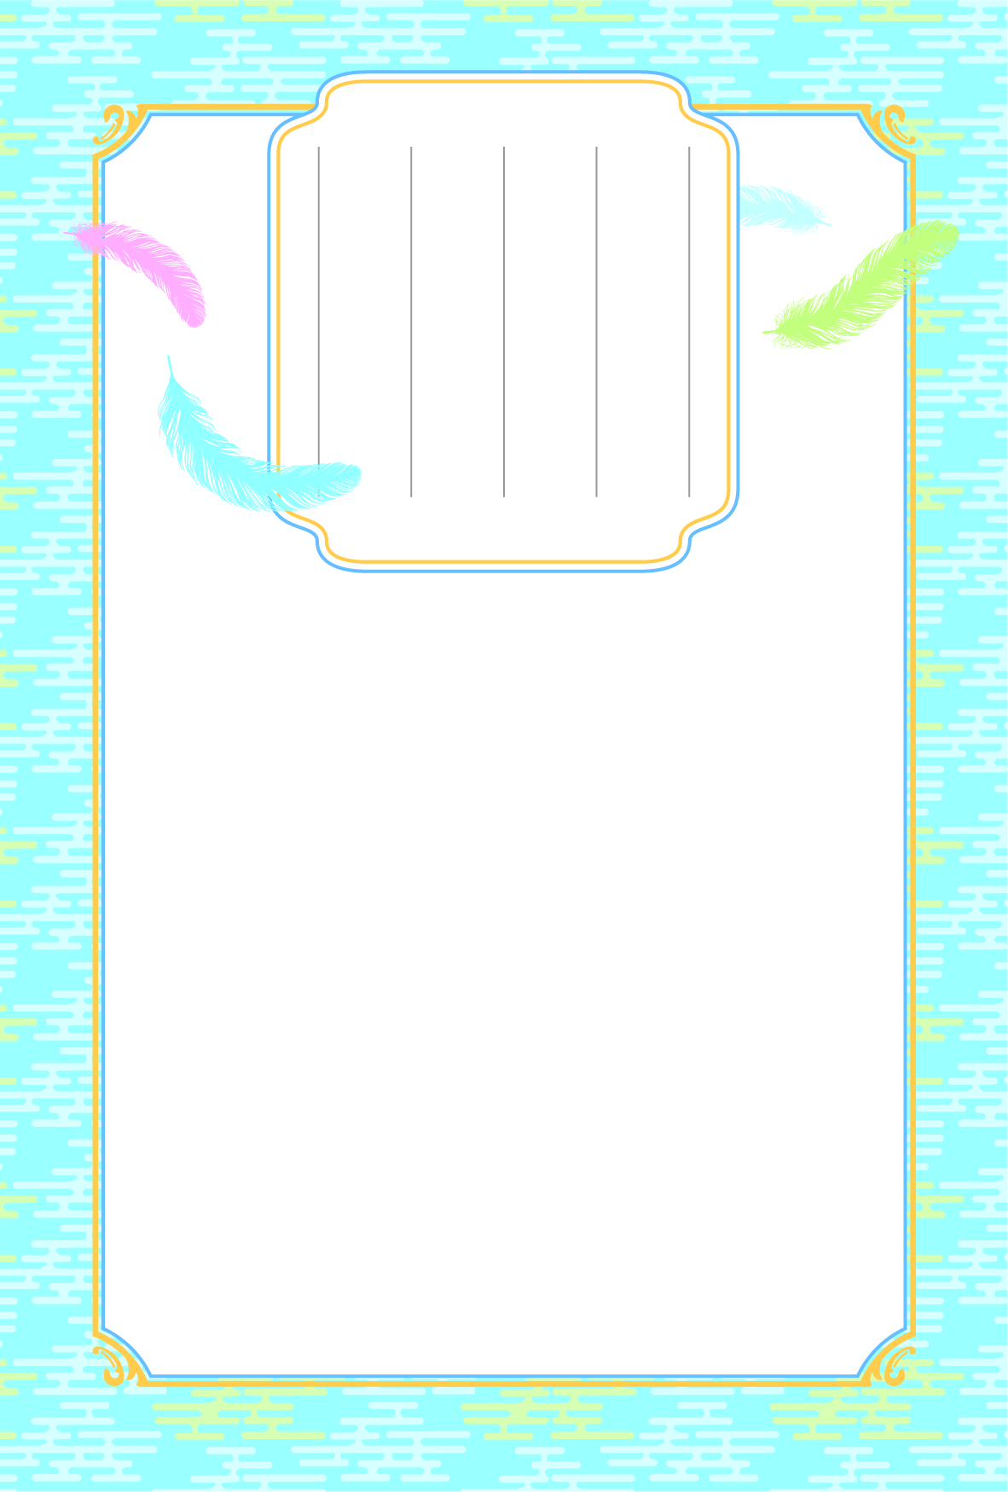

　「私の人生だ。好きに生きさせろ。」

　誰もが一度は夢見る自由な生き方でしょう。しかし、そう思うのは、実は都合の悪いものに背を向けて、楽な方へ逃げているのかもしれません。

　はたして、自由に生きるとは、思いのままに生きることなのでしょうか。思いに縛られる以上、不自由とはいえませんか。

　ご本尊に手を合わせる生活をとおして、本当の意味で自由に生きる人生を考えてみませんか。

**思いどおりに**

**生きたいと**

**願っている**

**あなたへ**